**一、JDK的安装与配置**

<https://www.oracle.com/java/technologies/downloads/#java8-windows>

**1. 下载**

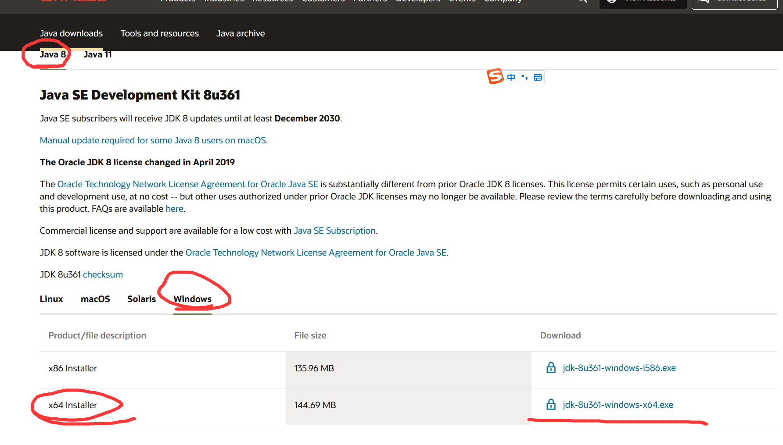

账号 ：

密码

**2. 安装**

鼠标双击运行，然后点击下一步：

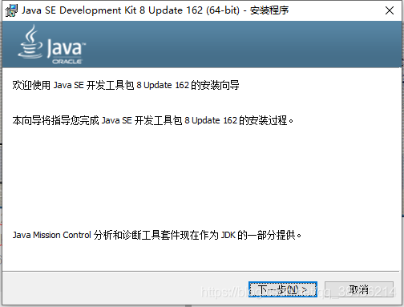

修改JDK的安装路径，点击下一步：

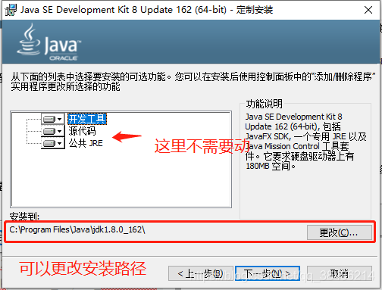

（路径的文件夹名称根据自己的版本情况）

安装过程中会弹出jre的安装提示框，如下所示：

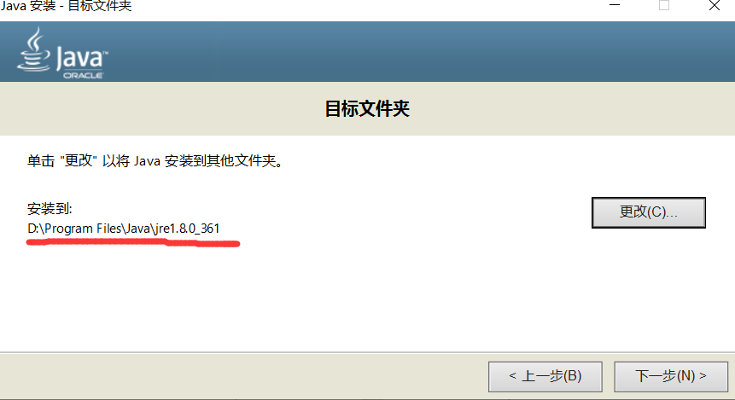

**这里更改安装路径到jdk的安装路径下，选择更改的时候，先在硬盘里面建一个文件夹。因为在选择的时候它不给新建。我这里是建了一个：jre1.8.0_361 文件夹（版本名称根据自己的情况填写）。**

点击下一步,然后你会看到这个：

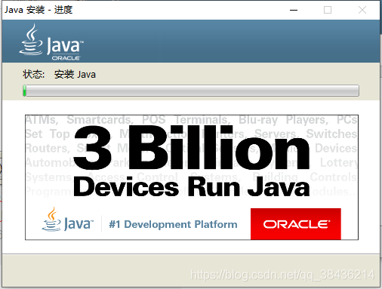

这样就安装完成了，点击“关闭”,然后进行环境变量的配置。

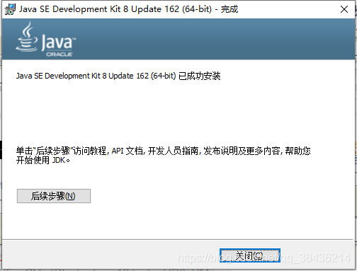

**3. 环境变量配置**

配置环境变量：右击“我的电脑”-->"属性"-->"高级系统设置"-->"环境变量"。

① **JAVA_HOME**

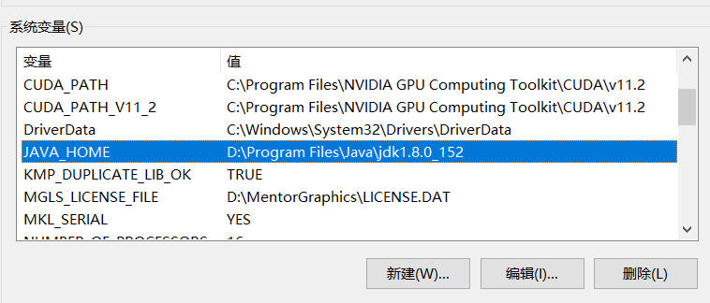

JAVA_HOME

D:\Program Files\Java\jdk1.8.0_152 （文件夹名称根据自己的版本情况填写）

② **CLASSPATH**

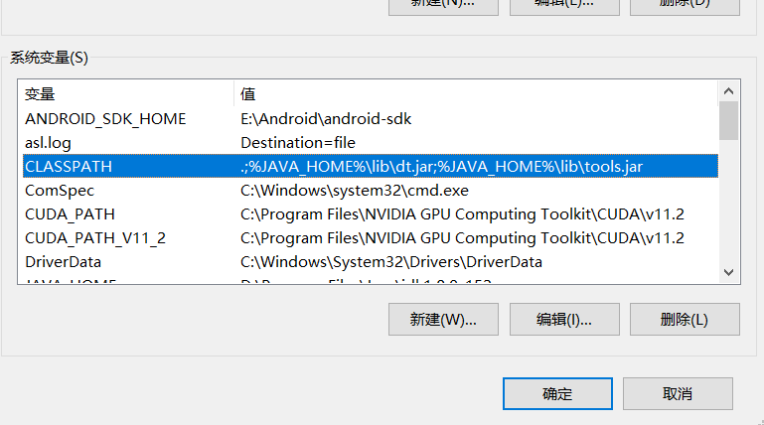

CLASSPATH

.;%JAVA_HOME%\lib\dt.jar;%JAVA_HOME%\lib\tools.jar

③ **PATH**：

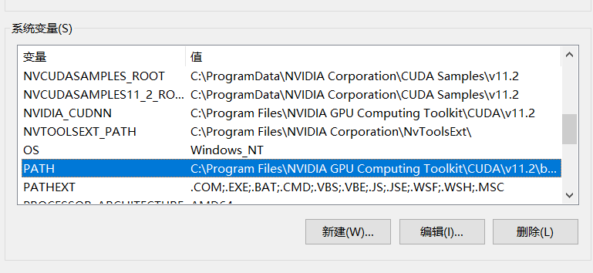

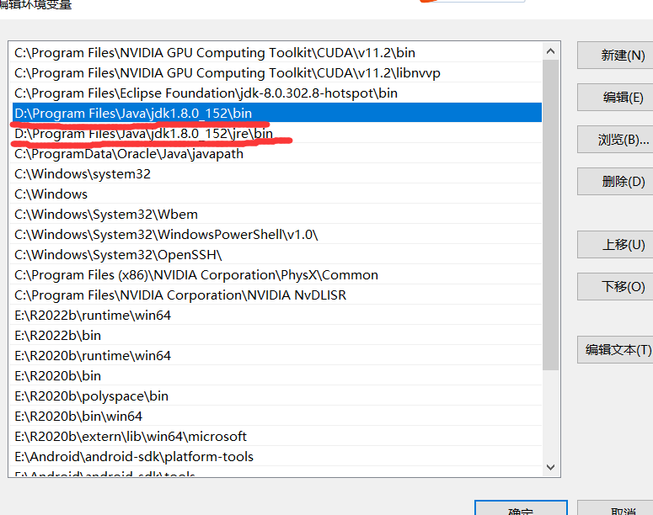

D:\Program Files\Java\jdk1.8.0_152\bin

D:\Program Files\Java\jdk1.8.0_152\jre\bin

**4. 测试环境。**

检验是否配置成功 运行cmd 分别输入java，javac， java -version （java 和 -version 之间有空格）。

1. java

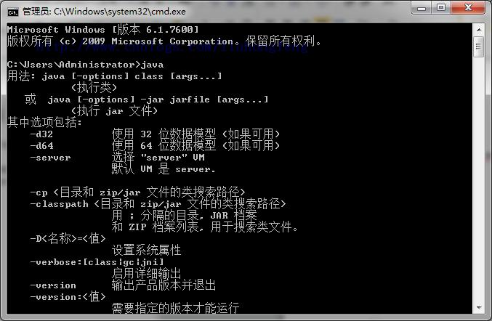

2. javac

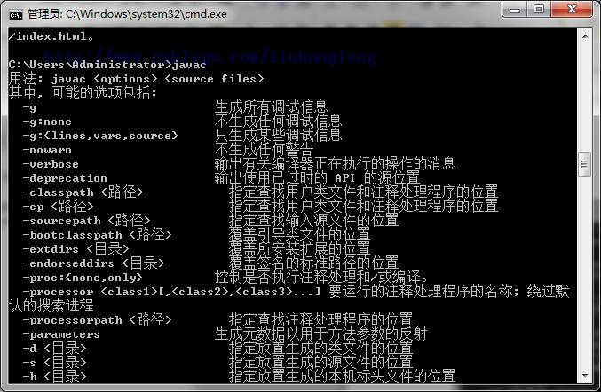

3. java  -version

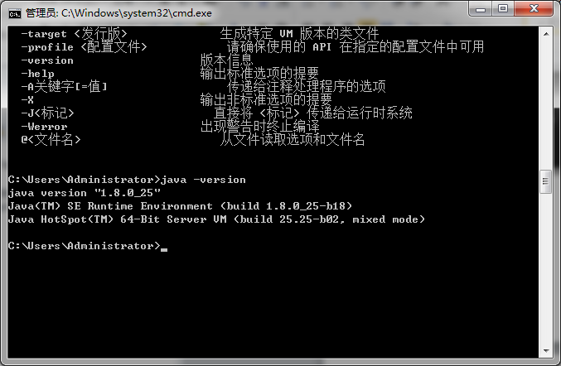  
若如图所示 显示版本信息 则说明安装和配置成功。

**二、安装Android Studio**

进入网站

<https://developer.android.google.cn/studio/install?hl=zh-cn>

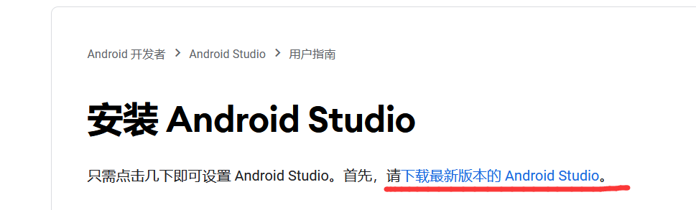

下载最新的稳定版本

<https://developer.android.google.cn/studio>

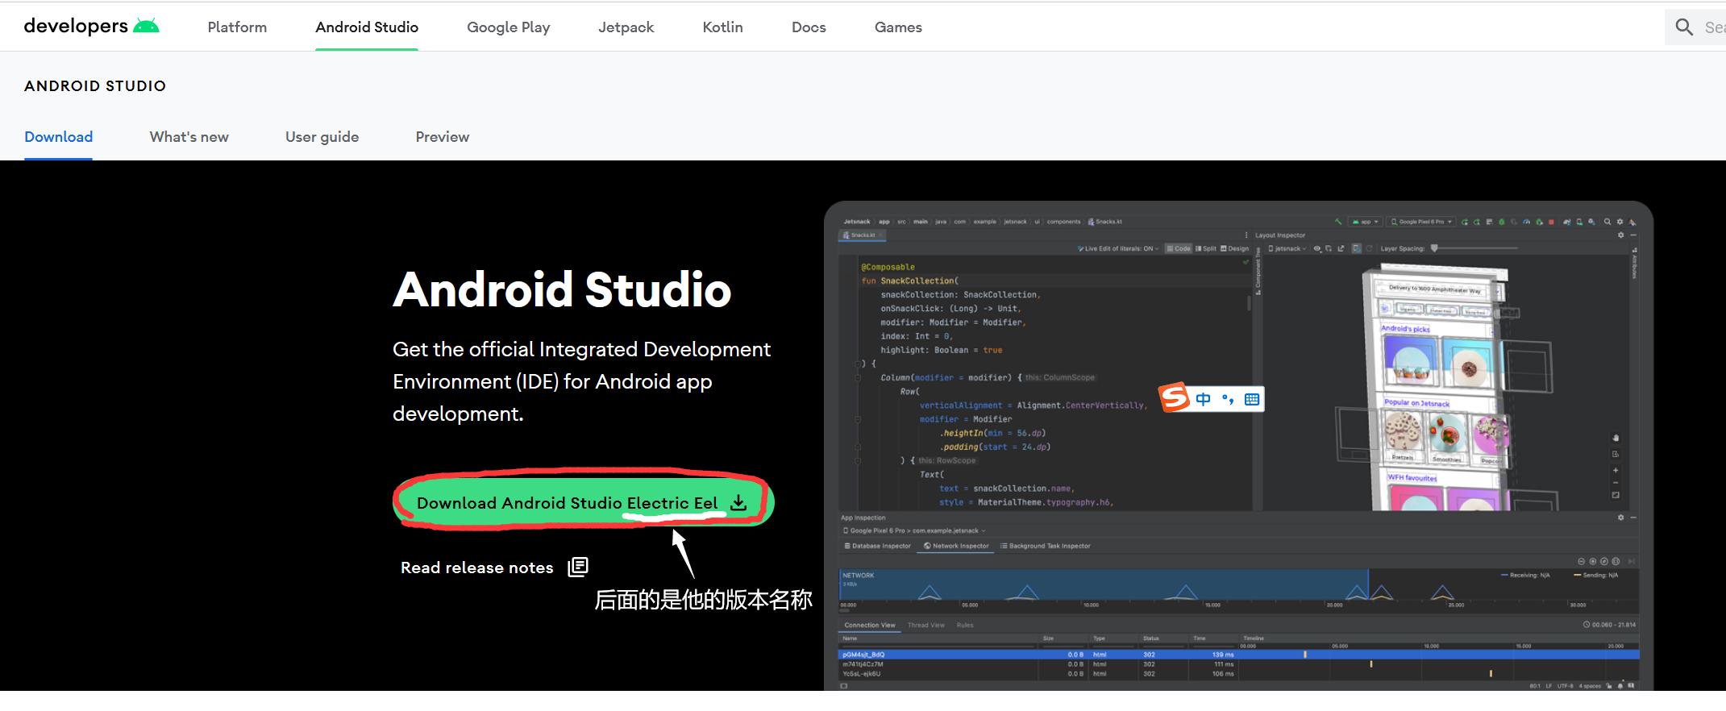

**在利用控制面板卸载Android studio后，如果想要彻底重装可以删除**

（1）目录C:\Users\用户名 中的以下几个文件夹（下面列有的都可以删除）。

.android

.gradle

.Android studio（Android studio 4.0版本之前才有）

（2）隐藏文件夹（Android studio 4.0版本后才有）

C:\Users\用户名\AppData\Roaming\Google\AndroidStudio4.2

C:\Users\用户名\AppData\Local\Google\AndroidStudio4.2

比如：

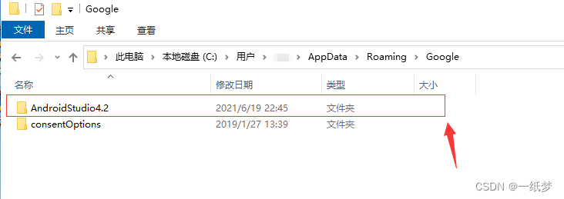

开始安装，下载完成后运行文件，进入如下界面

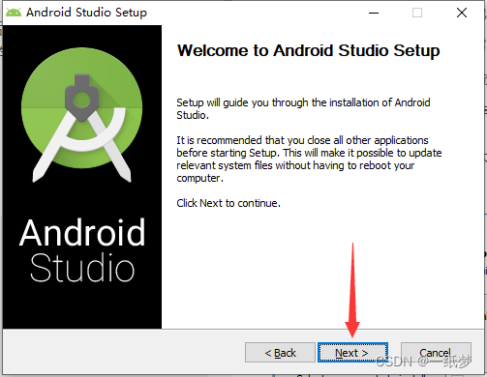

点击next  
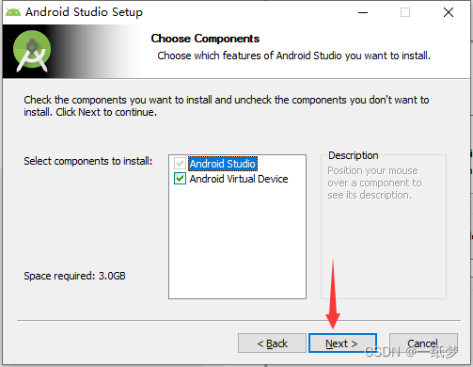

点击next  
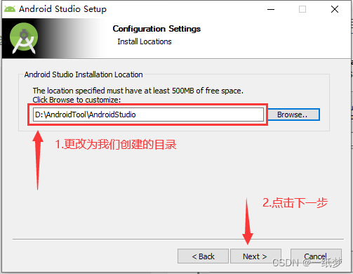

点击install

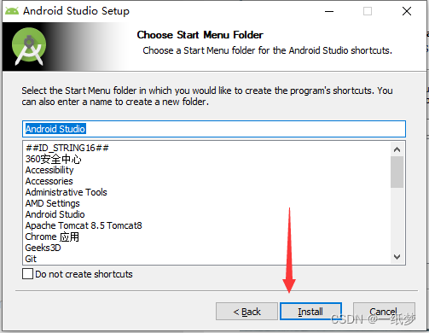

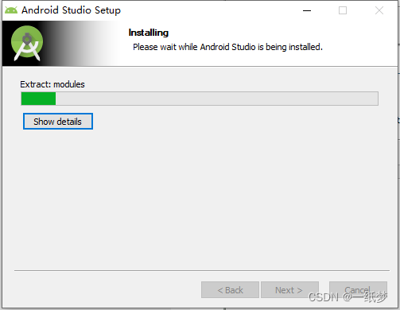

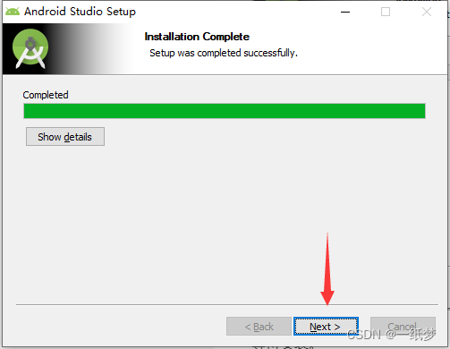

等待安装完成，点击next  
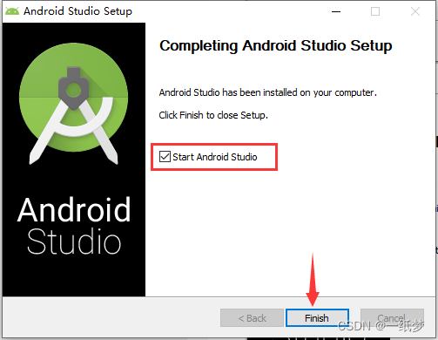

安装成功点击finish，等待启动。询问我们是否有配置文件导入，这里直接选择不导入，点ok

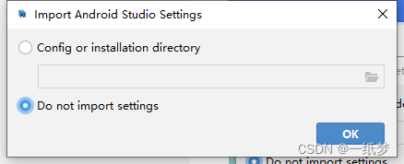

进度条走完后出现弹窗【无法访问sdk】，先点击cancel。  
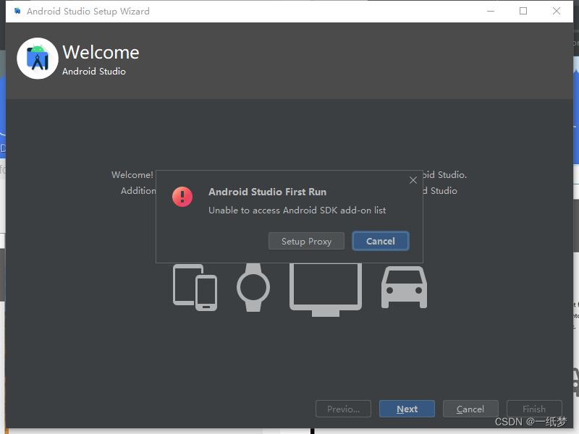

再点击next  
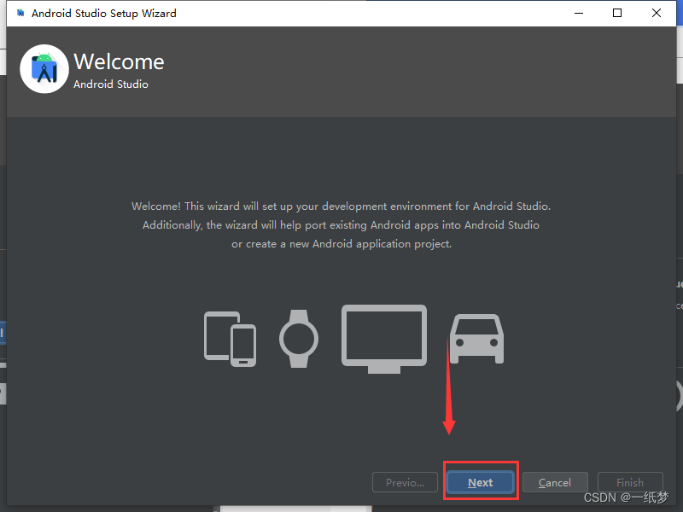

进入自定义安装

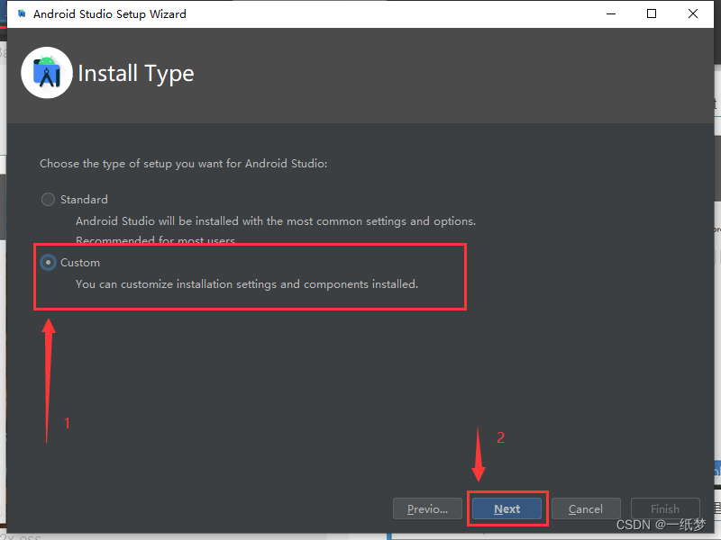

设置我们的jdk目录，这里我们选择默认即可。

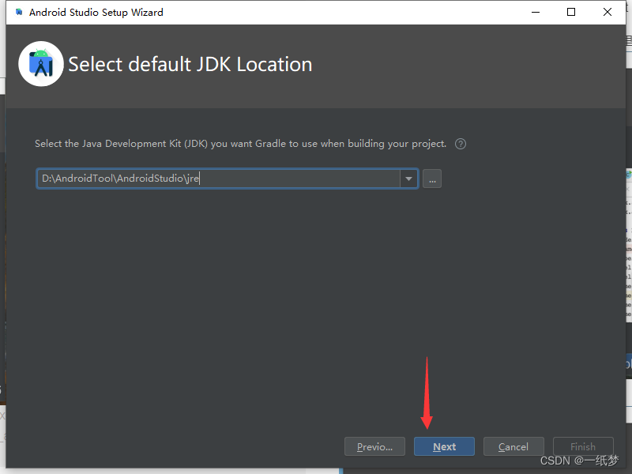

选择风格，黑暗模式

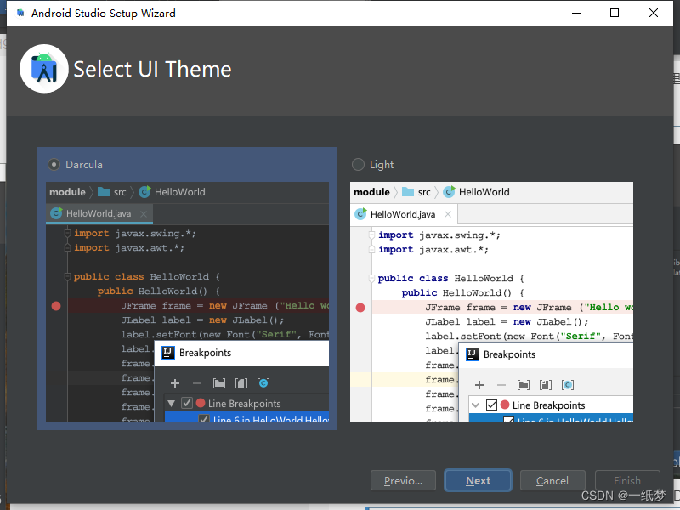

设置sdk目录，这里选择我们一开头创建的AndroidSDK目录。(Android Virtual Device 无法勾选可以先跳过直接点击next)点击next。

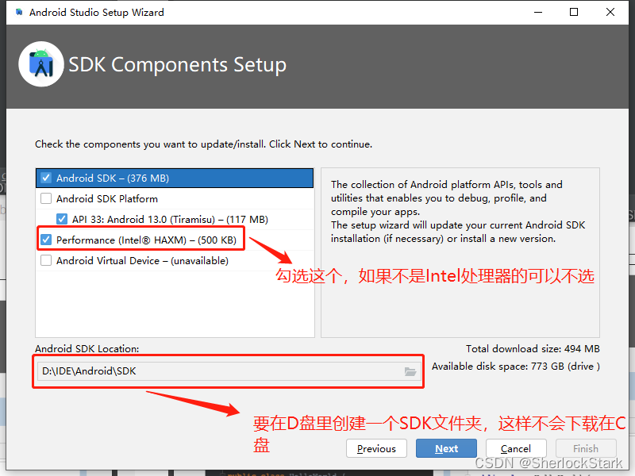

设置虚拟机相关的配置，根据电脑配置自行拉取，这里我们默认

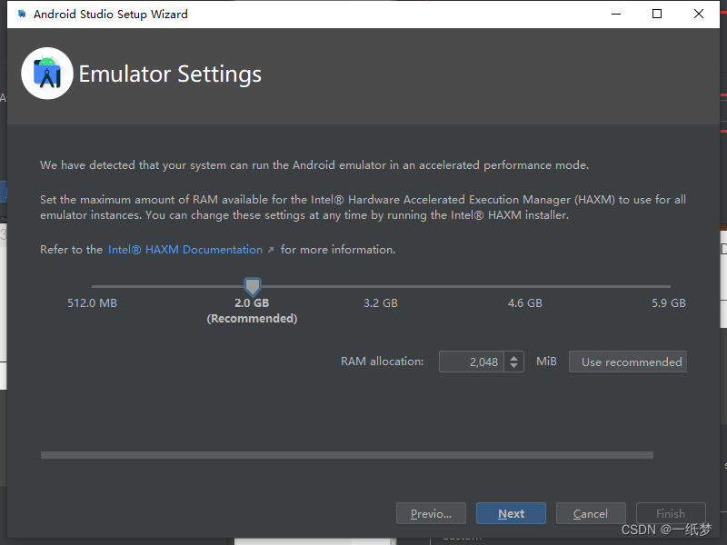

确认配置信息，点击next。

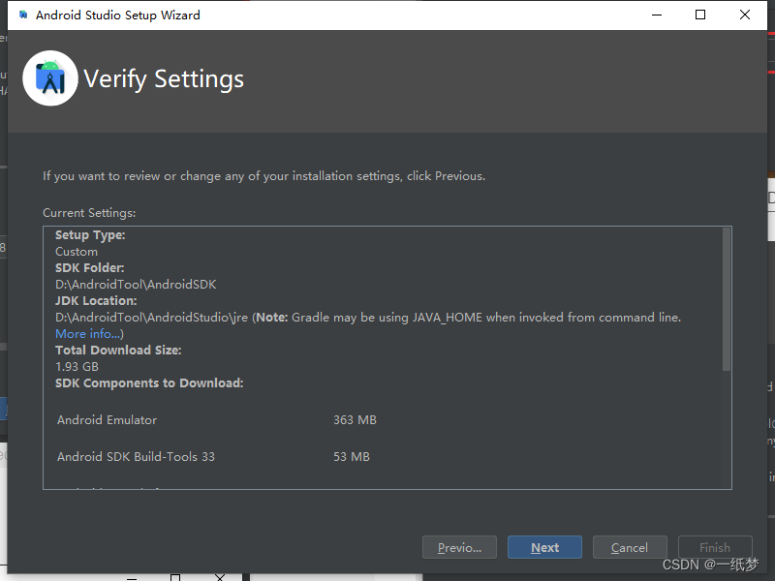

确认所有选项，都点击了accept，然后点击Finish。

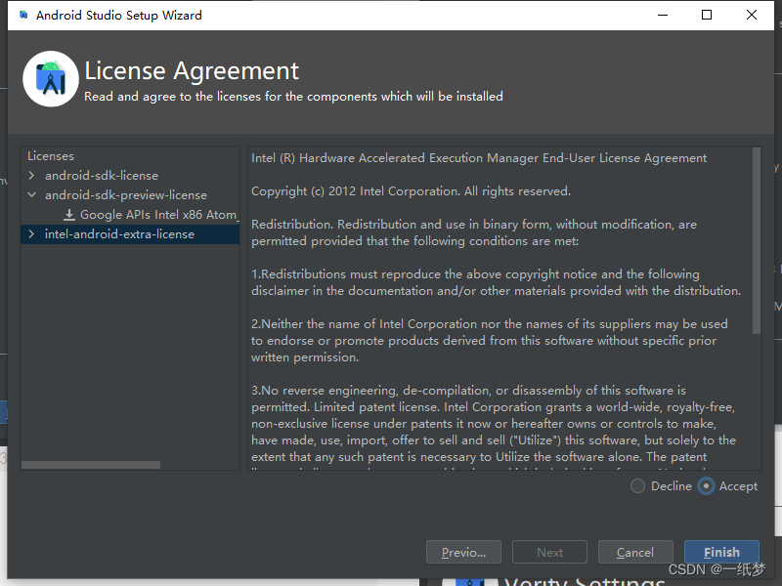

等待下载完成。

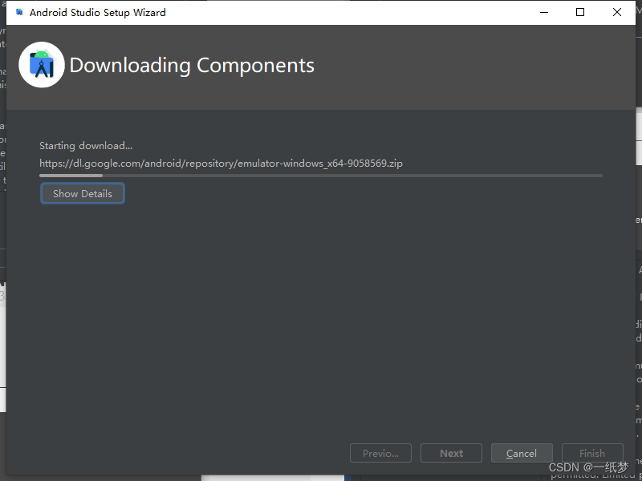

下载安装完成，点击finish。  
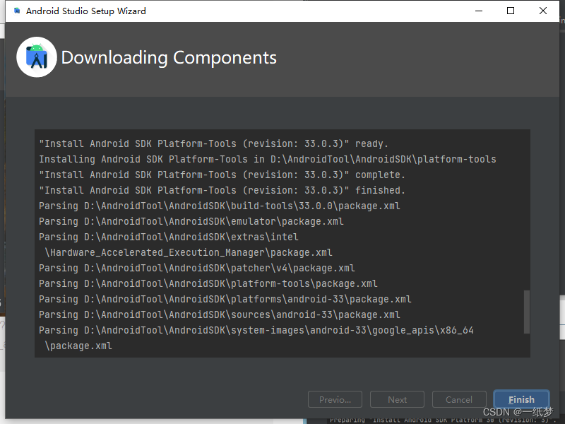

通过如下的设置可以对SDK设置  
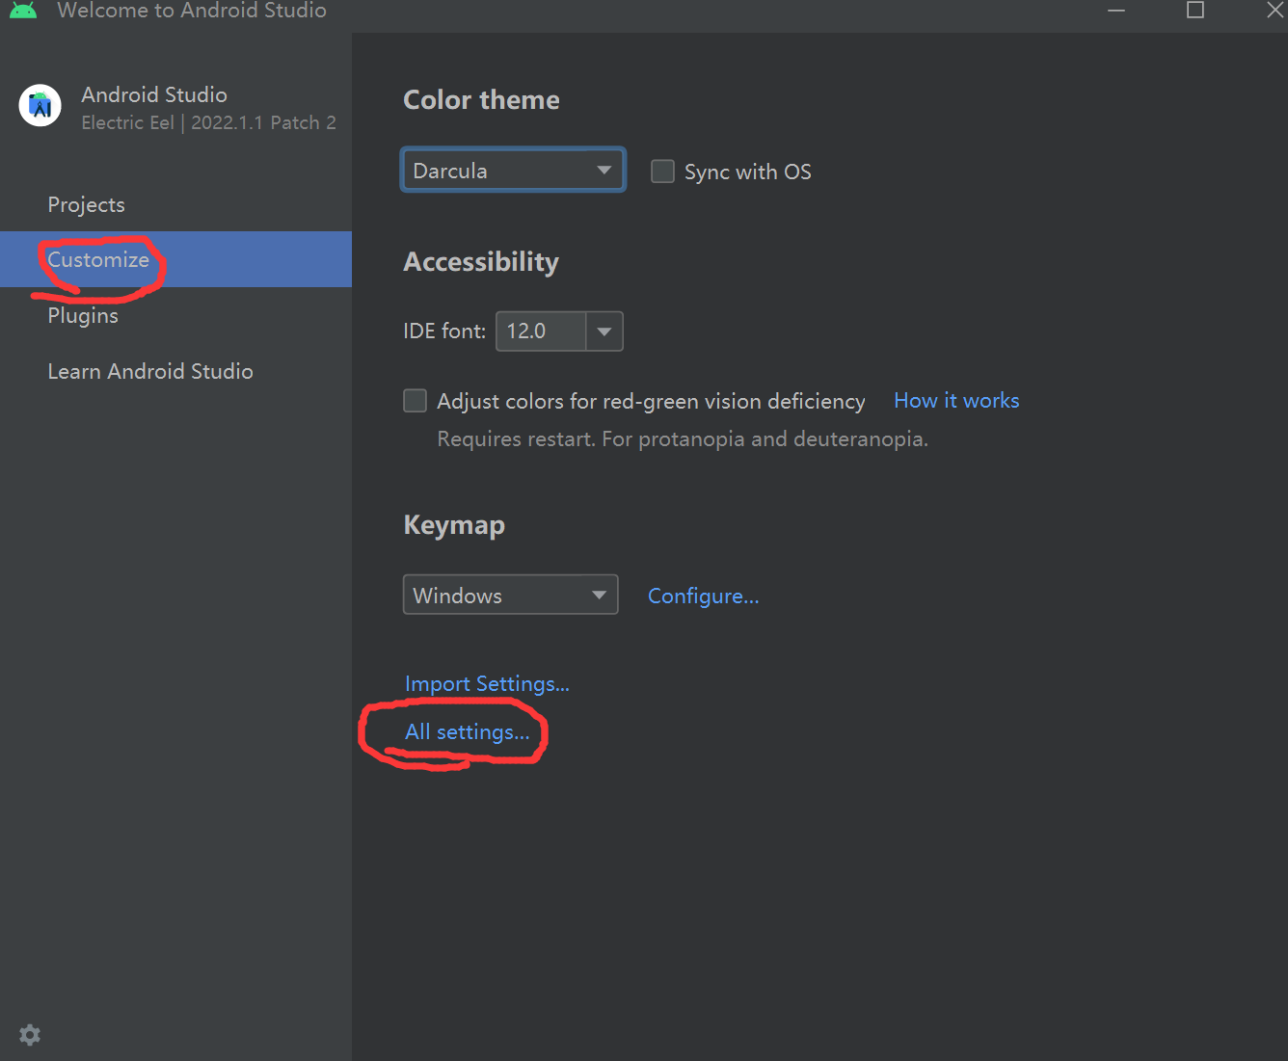

**三、QT中的安卓设置与验证**

安装QT，安装选择组件如下：

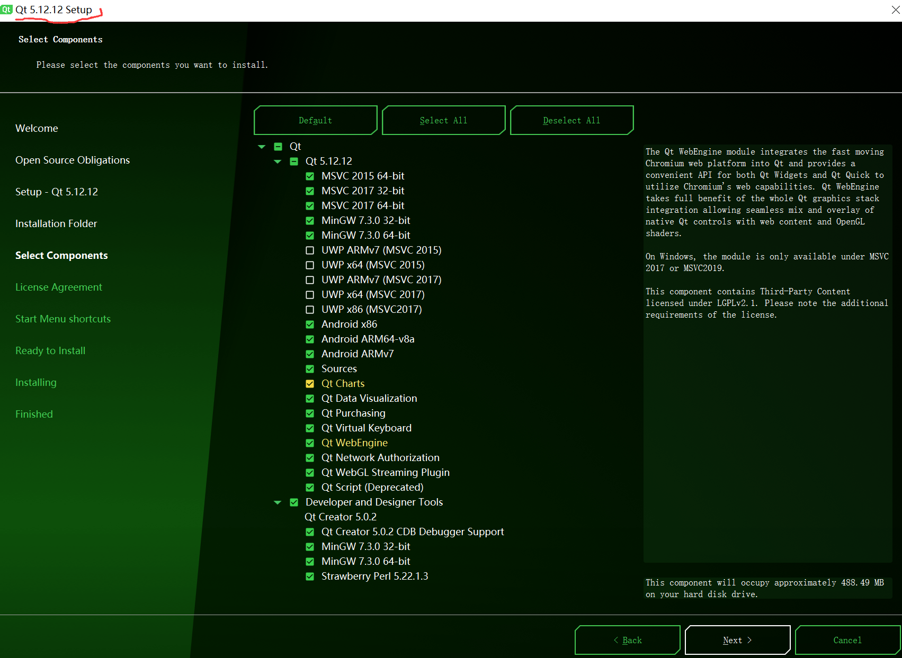

QT中的安卓设置

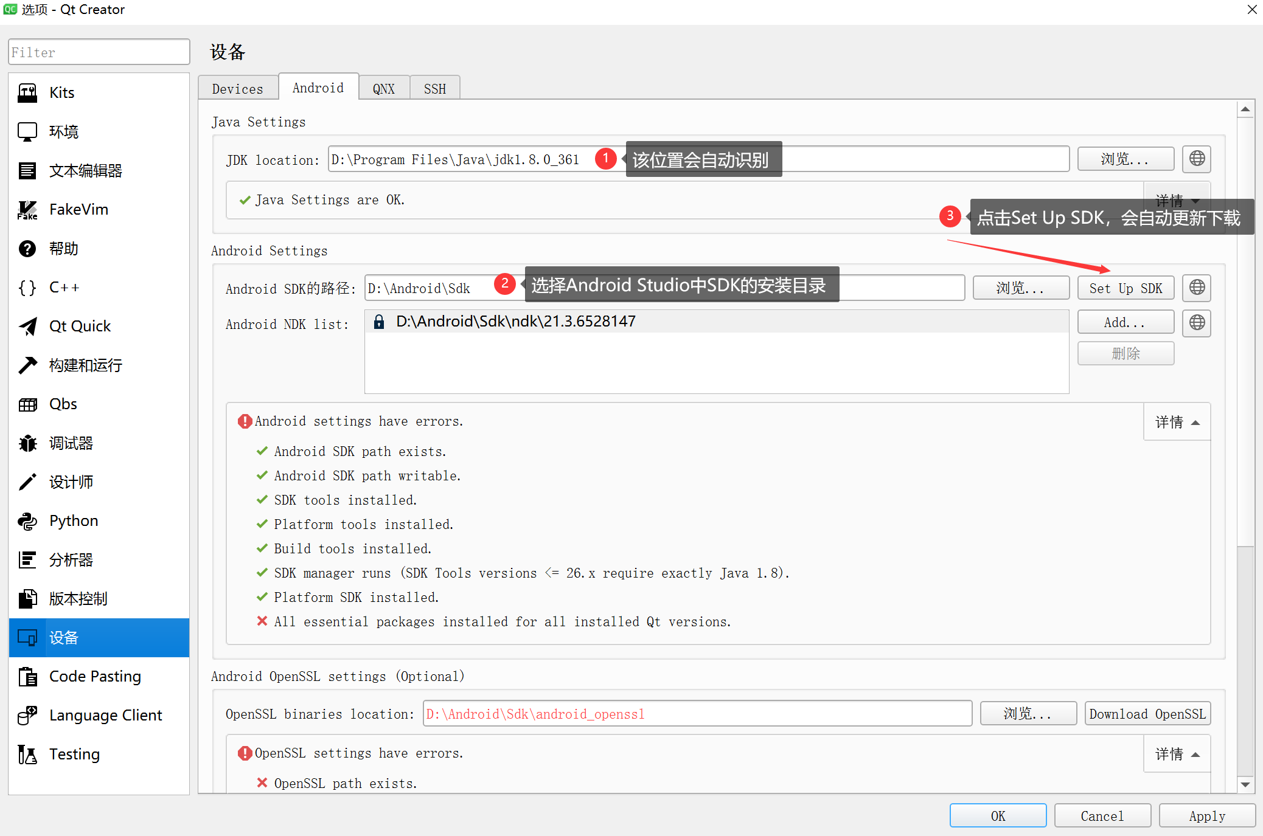

下载更新后会由于command line的最新版本高于8.0的问题，而无法识别（主要是由于jdk是版本8，无法识别高于8.0的command line），这时可以如下操作：

打开Android Studion点击设置

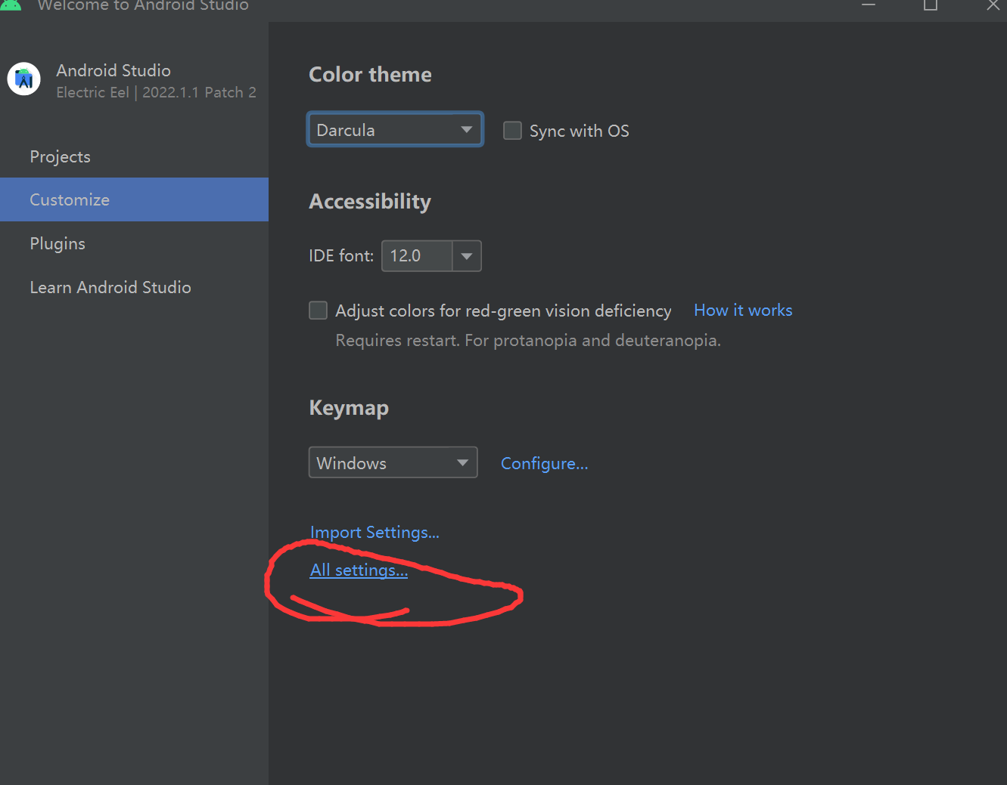

找到SDK tools的选项

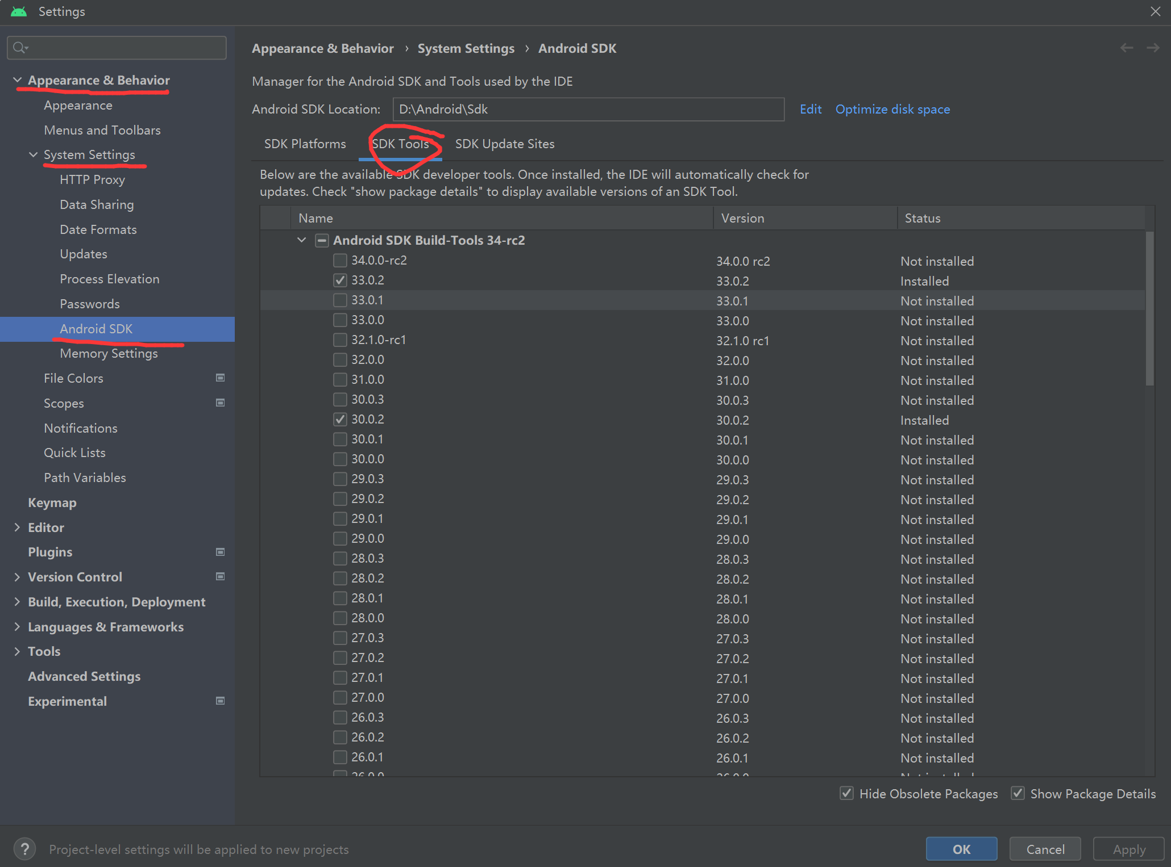

卸载9.0及其以上版本，安装8.0版本

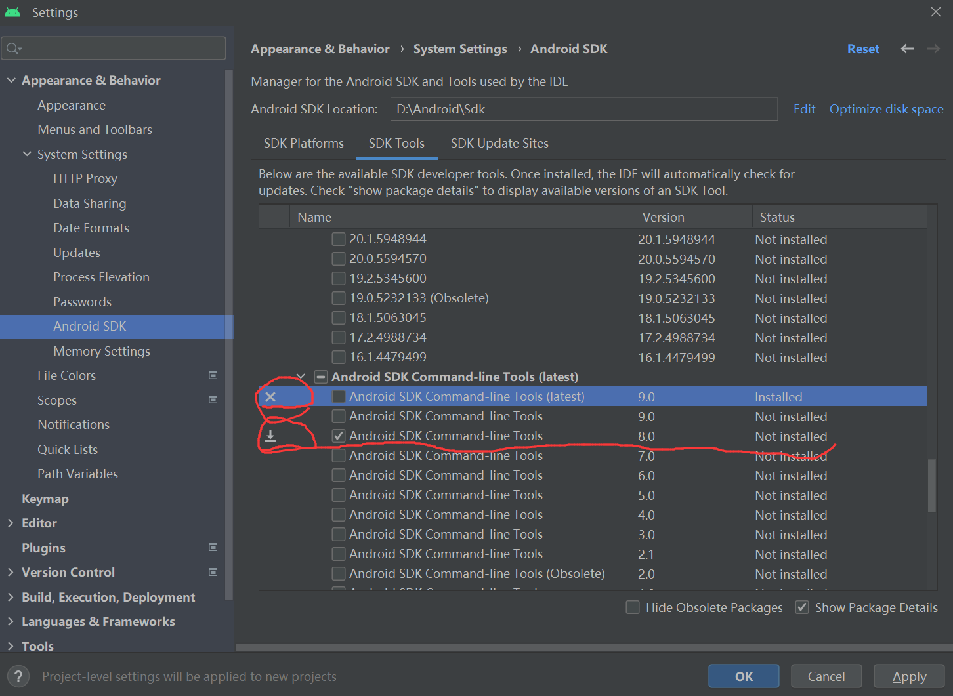

找到8.0版本的文件夹

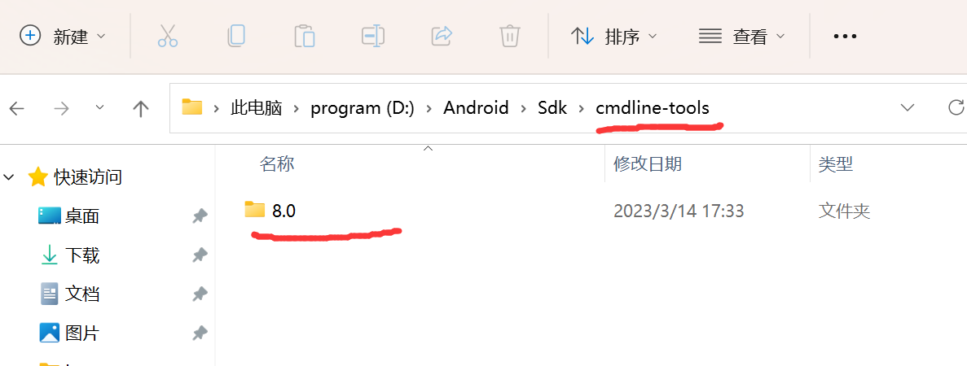

修改文件夹名称为“latest”

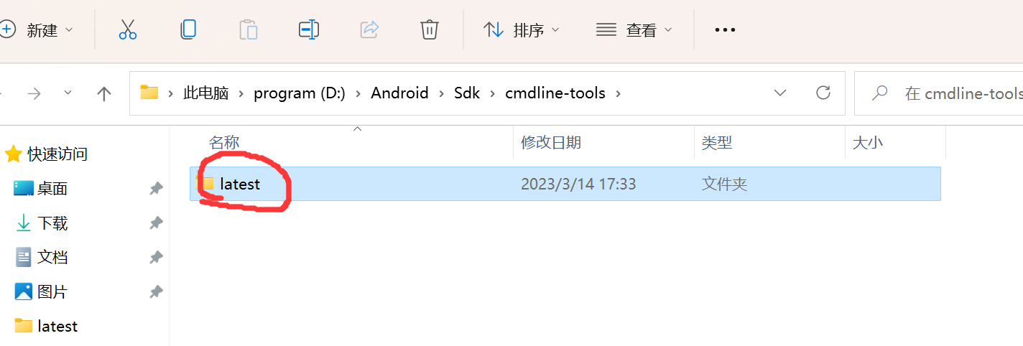

修改里面package.xml中的内容

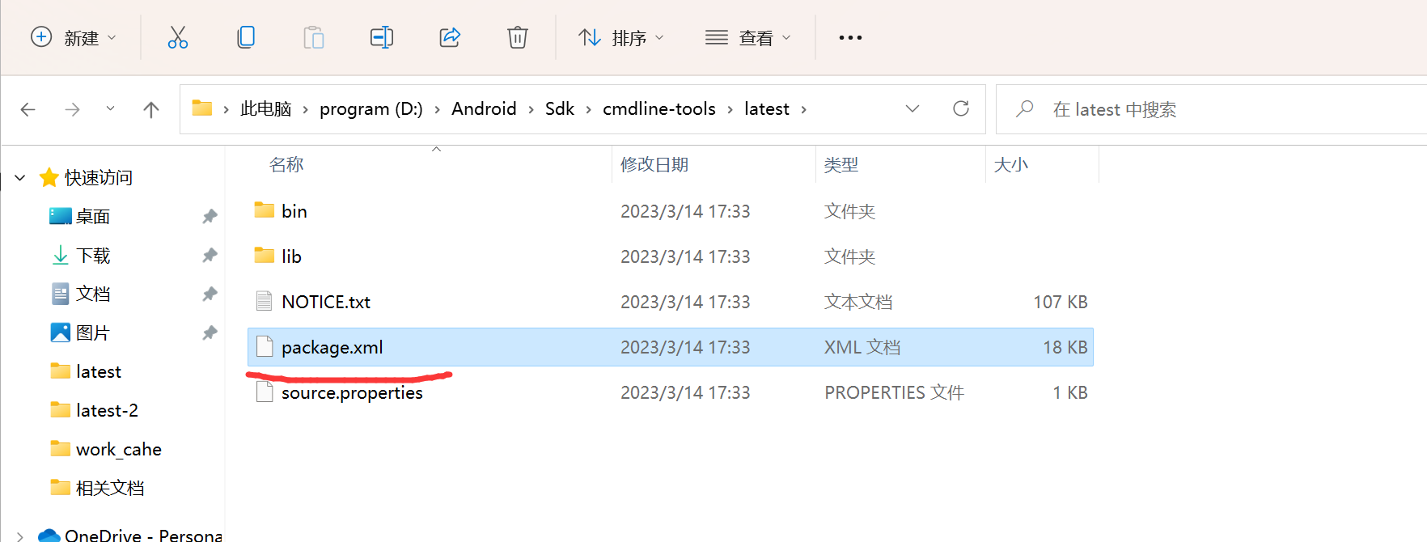

1. 最后一行这里改成latest

localPackage path="cmdline-tools;latest"



（2）添加(latest)，注意空格

Android SDK Command-line Tools (latest)</display-name>

重新打开QT的配置环境，如果这时候缺少一些文件，点确认更新就行了，只要在更新的里面不出现更新command line就行了

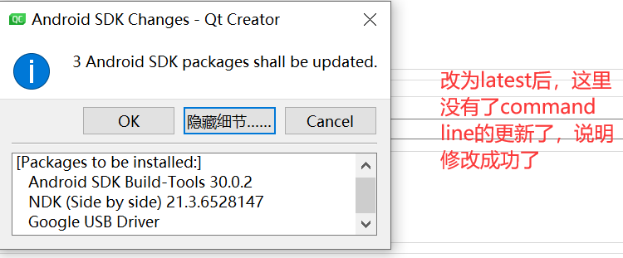

最后配置成功如下：

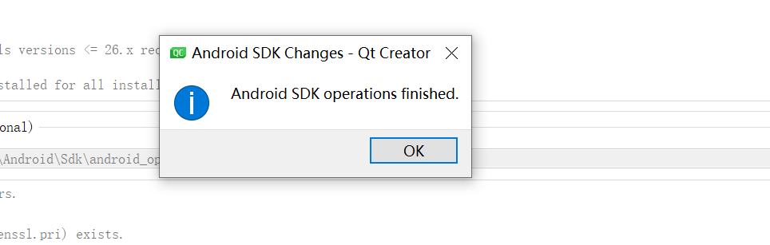

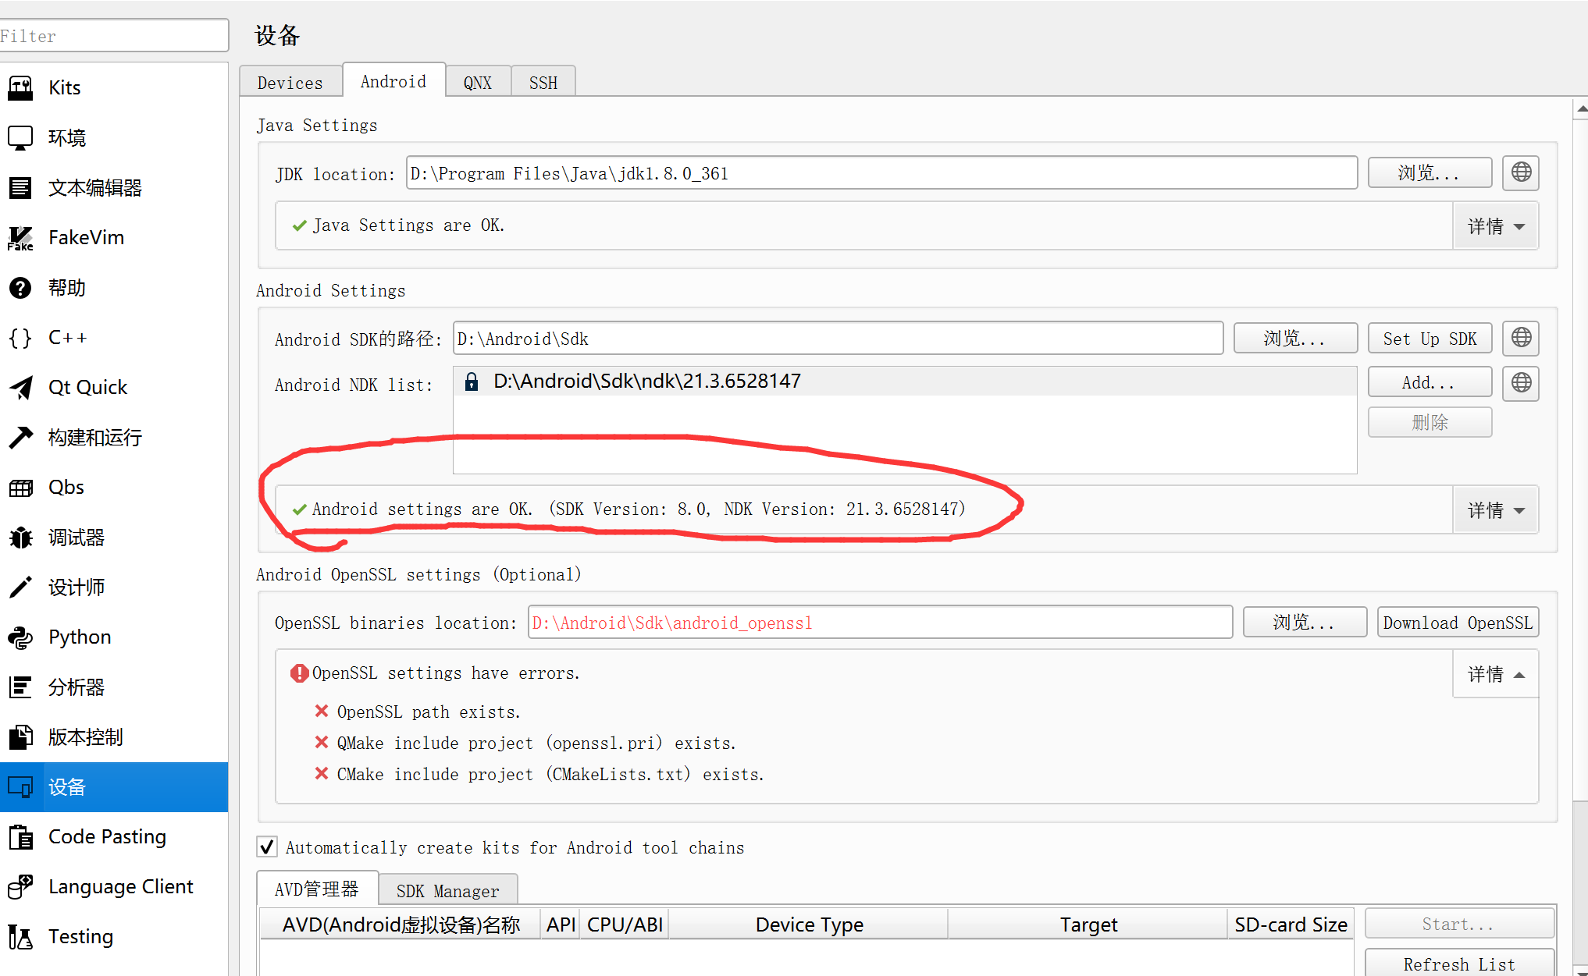

另外一种方法：

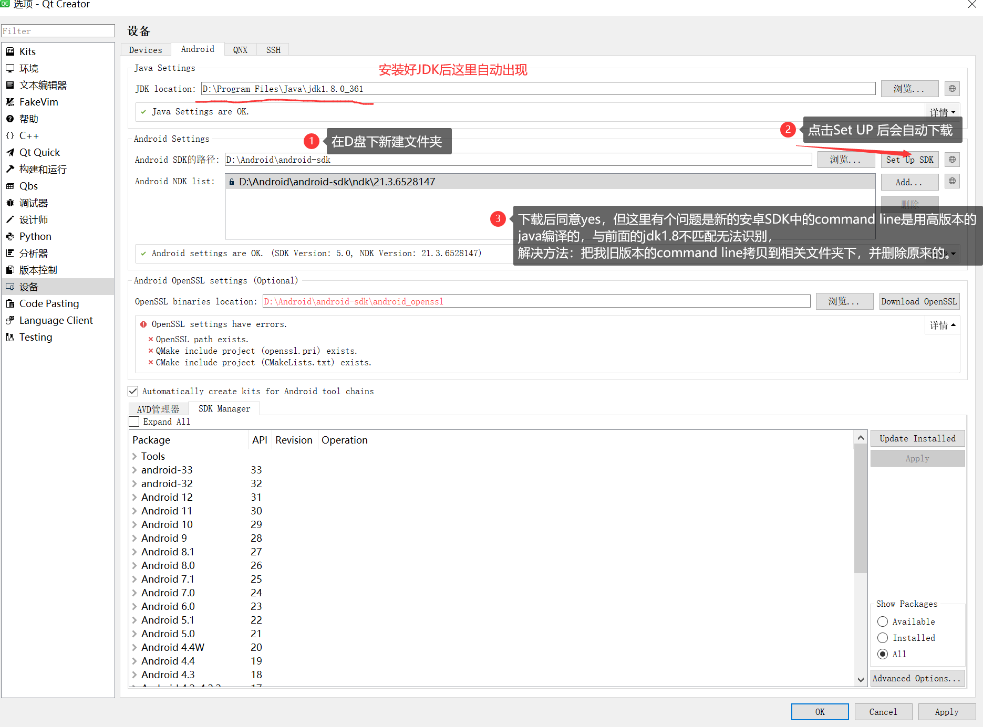

1. 新建文件夹

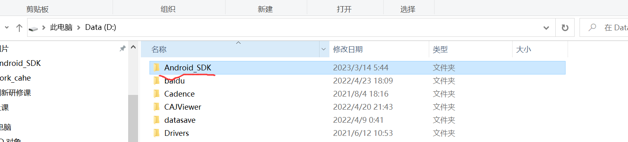

1. 选择文件夹，并set up

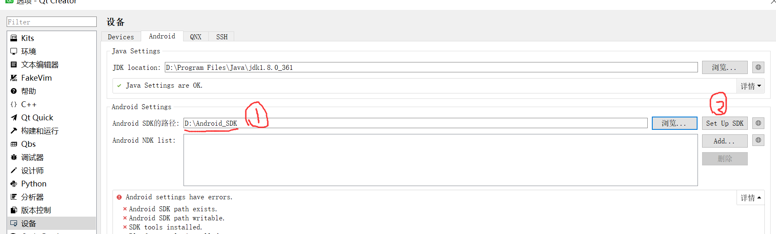

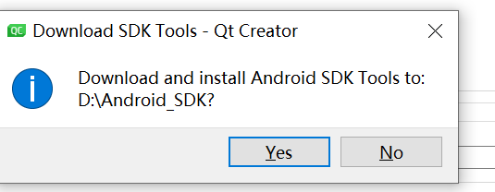

1. 安装缺少的组件

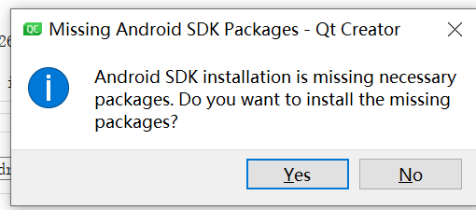

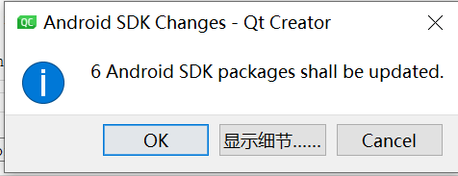

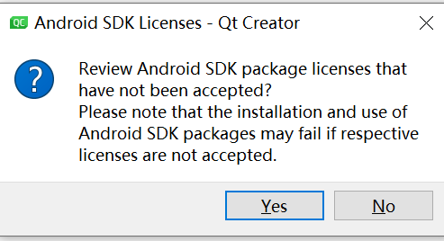

1. 同意协议，注意有多个，多点击几次yes

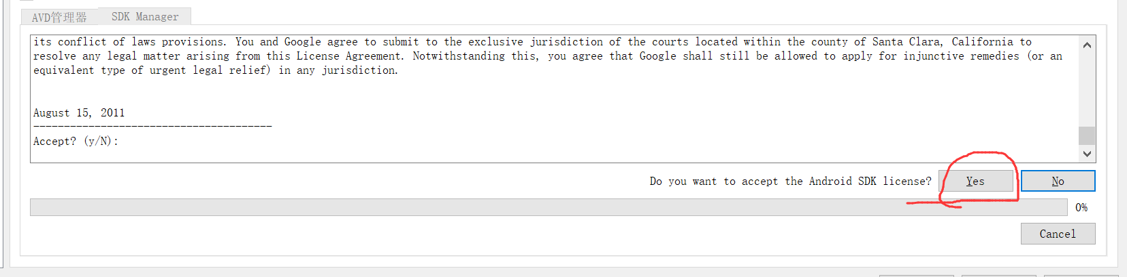

等待下载完成

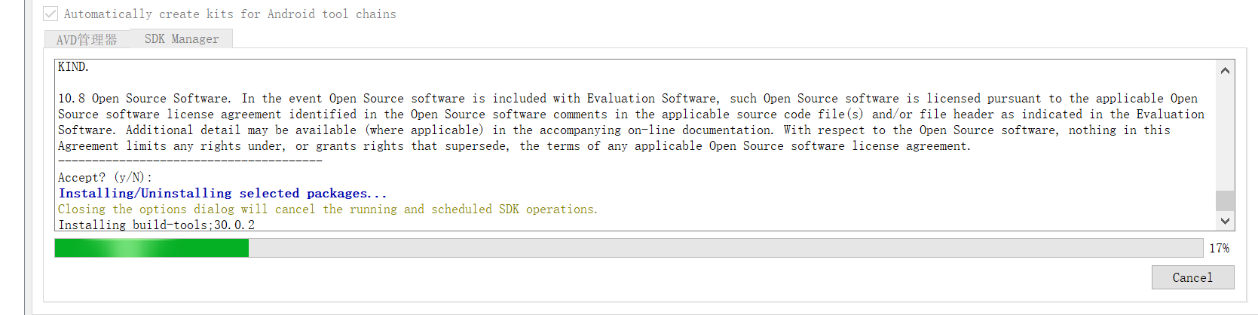

1. 这时由于刚才安装的command line的版本高于jdk1.8，导致出现bug，无法识别command line

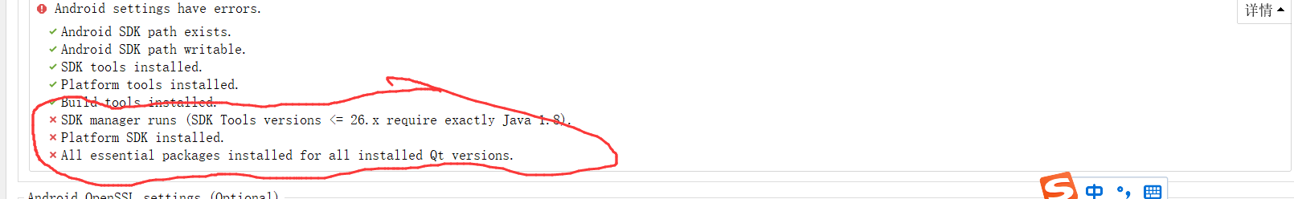

删除刚才安装的cmdline-tools下的latest文件夹，

解压latest压缩包里的文件，然后复制进去

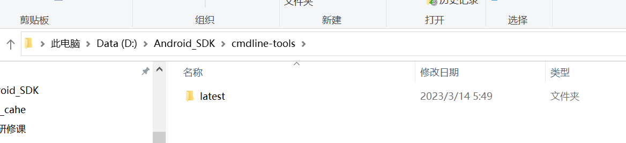

1. 再次重新进入QT的环境配置，出现安装缺少包，进行安装

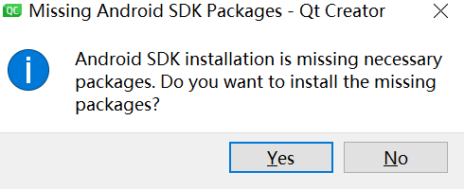

1. 如果没有NDK，可以手动选择添加，成功后如下图

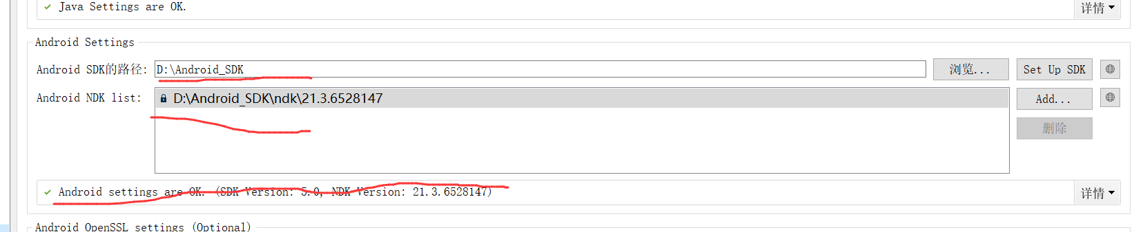

Qt报错 unknown type name ‘xxx‘

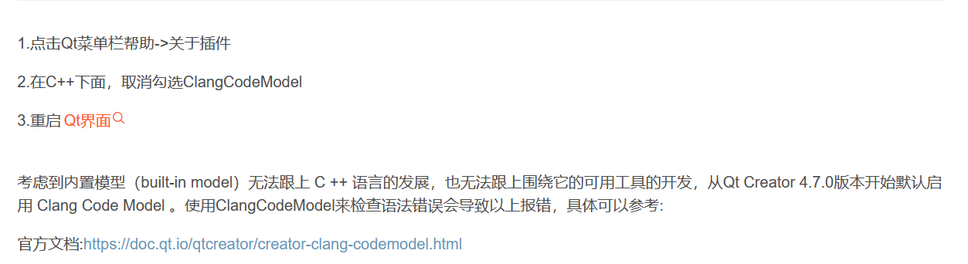

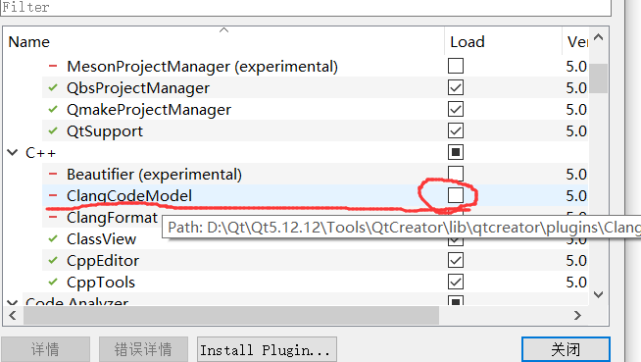

Android OpenSSL settings

若运行的程序中，有openSSL相关（如https)，需要配置下，

若不需要，可以直接调过

**四、Cmake的安装**

首先下载CMake官网下载地址：<https://cmake.org/download/>

里面好多版本，根据自己需要版本进行下载。



1.欢迎界面。点【next】

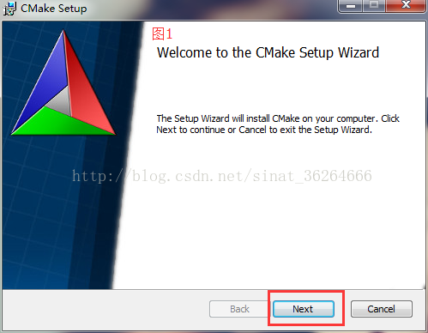

2.同意协议。勾选，然后点【next】

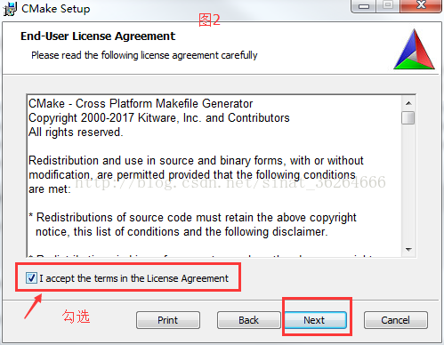

3.按图中红框勾选，然后点【next】

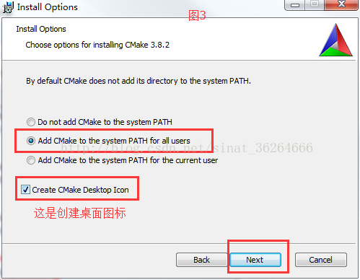

4.路径选择，然后点【next】。

安装路径根据自己需要自行修改。【建议】路径名是在英文路径下，不要包含中文和空格

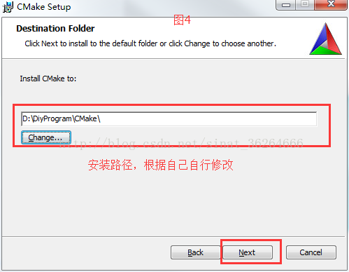

一路向下安装即可

因为在安装过程中选择了自动添加环境，所以安装完后不用手动添加环境了，但是此时必须得重启电脑，变量才能使用，否则无法对Cmake安装进行测试。

重启电脑后，打开cmd，输入cmake，能够显示cmake的一些信息即为安装成功，如下图：

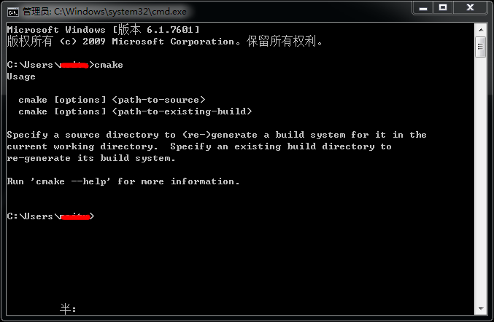

QT中会自动检测到

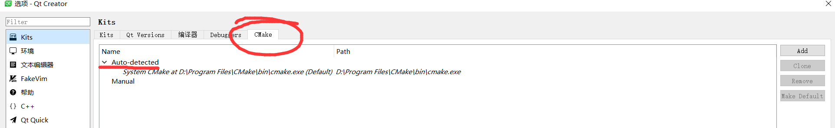

**五、QT中的VS 2017编译器安装**

QT 5.12最大支持到VS2017，如果需要VS2019，则需安装QT 5.15以上版本

打开网址，点击免费下载，这时会自动现在VS的安装器

<https://visualstudio.microsoft.com/zh-hans/free-developer-offers/>



双击安装器



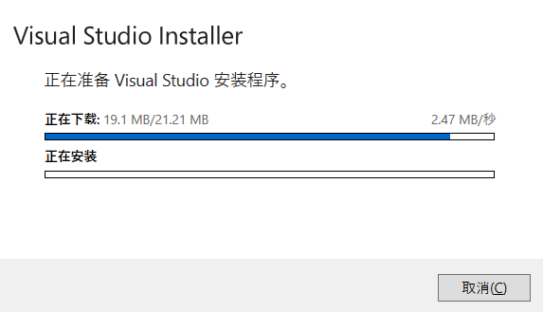

通过如下界面选择要安装的VS编译器，选中这3个，右边的界面为安装信息，也可以自己在该界面选择安装需要的组件

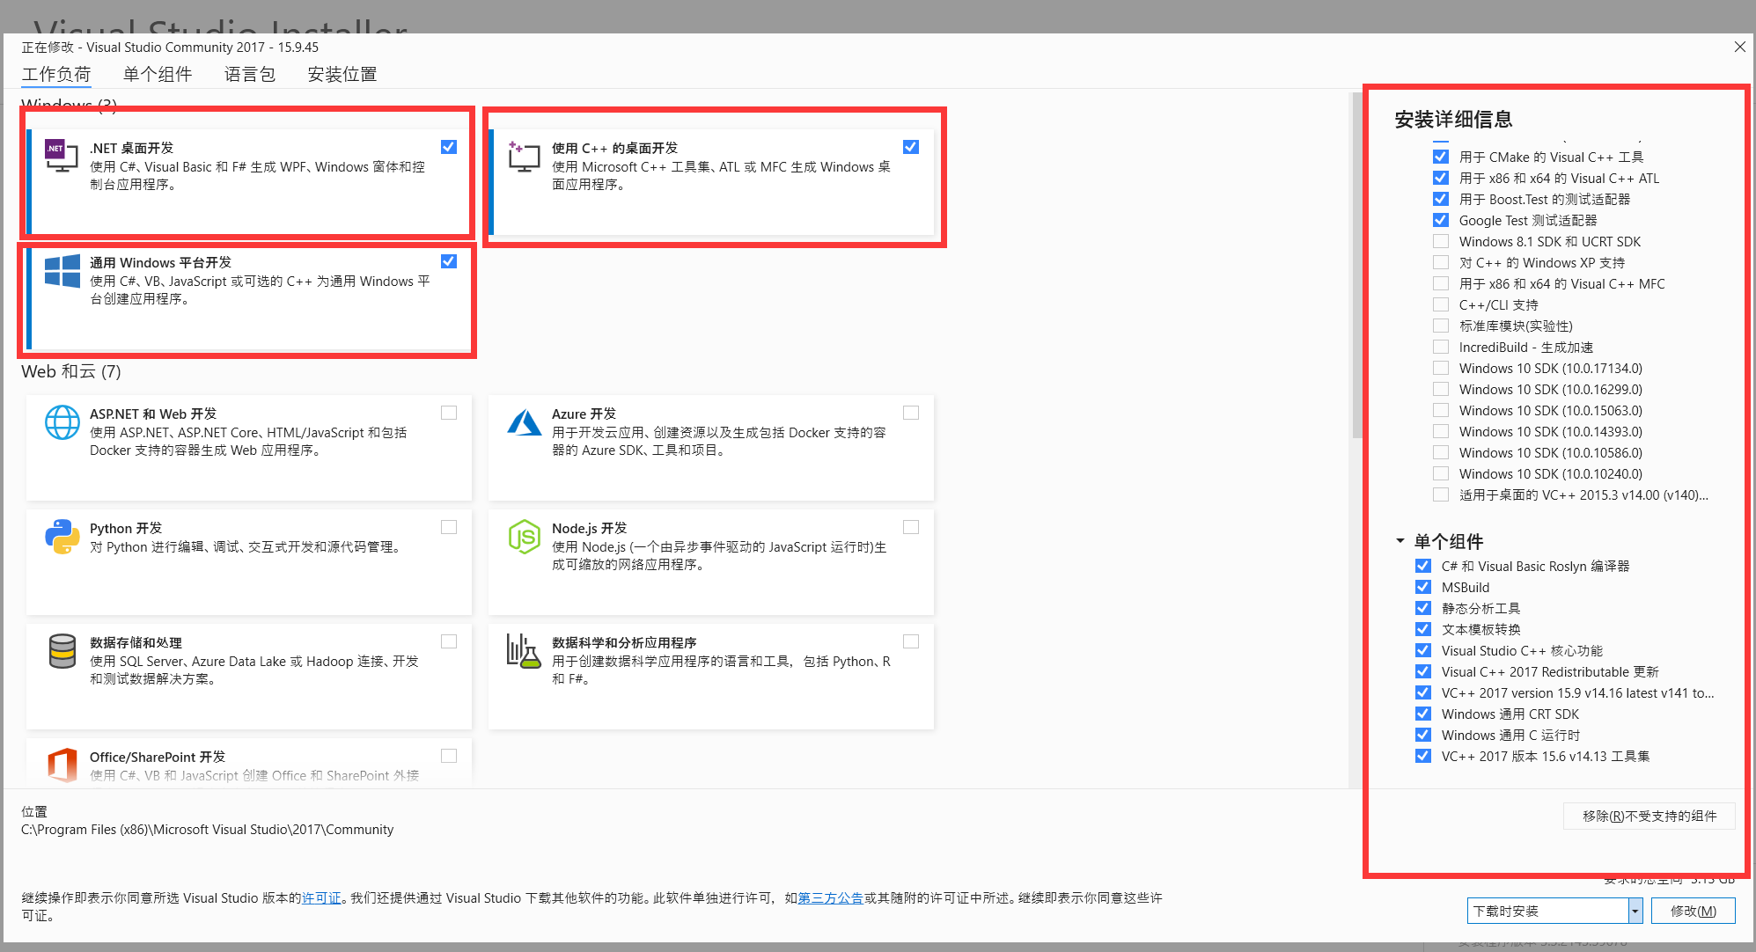

点击后开始安装或者更新

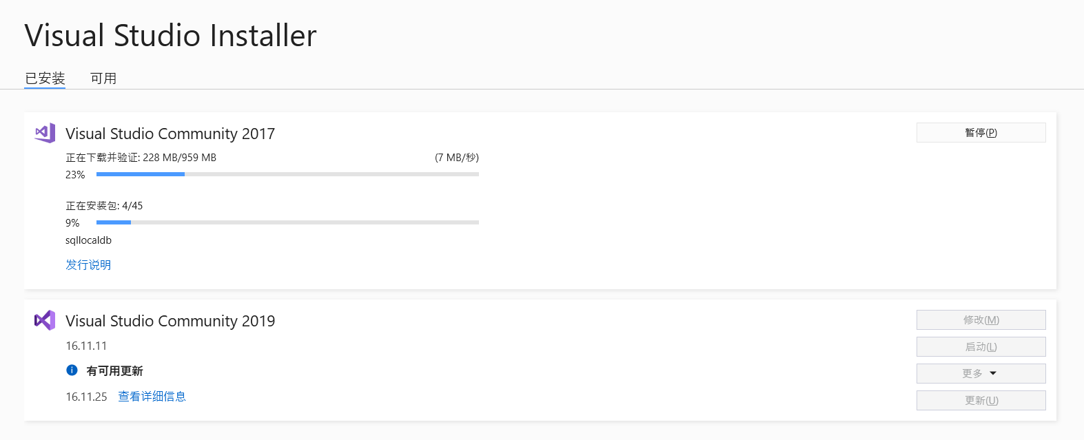

这里是64位配置需要注意的几个点

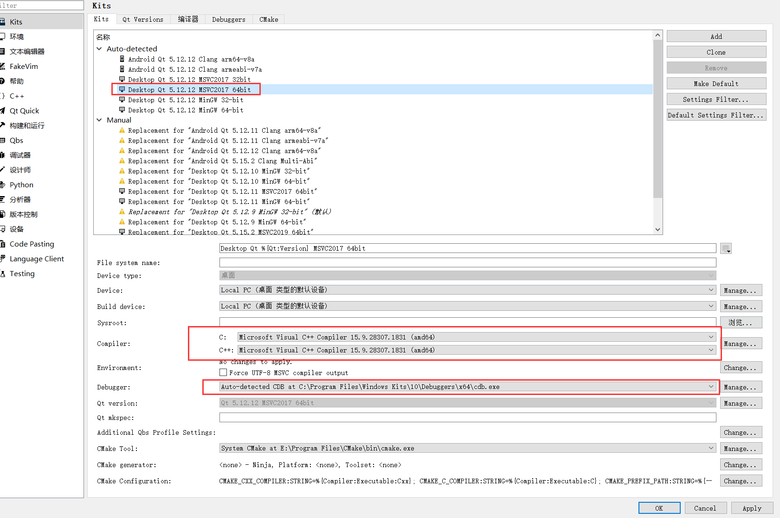

这里是32位需要注意的几个配置地方

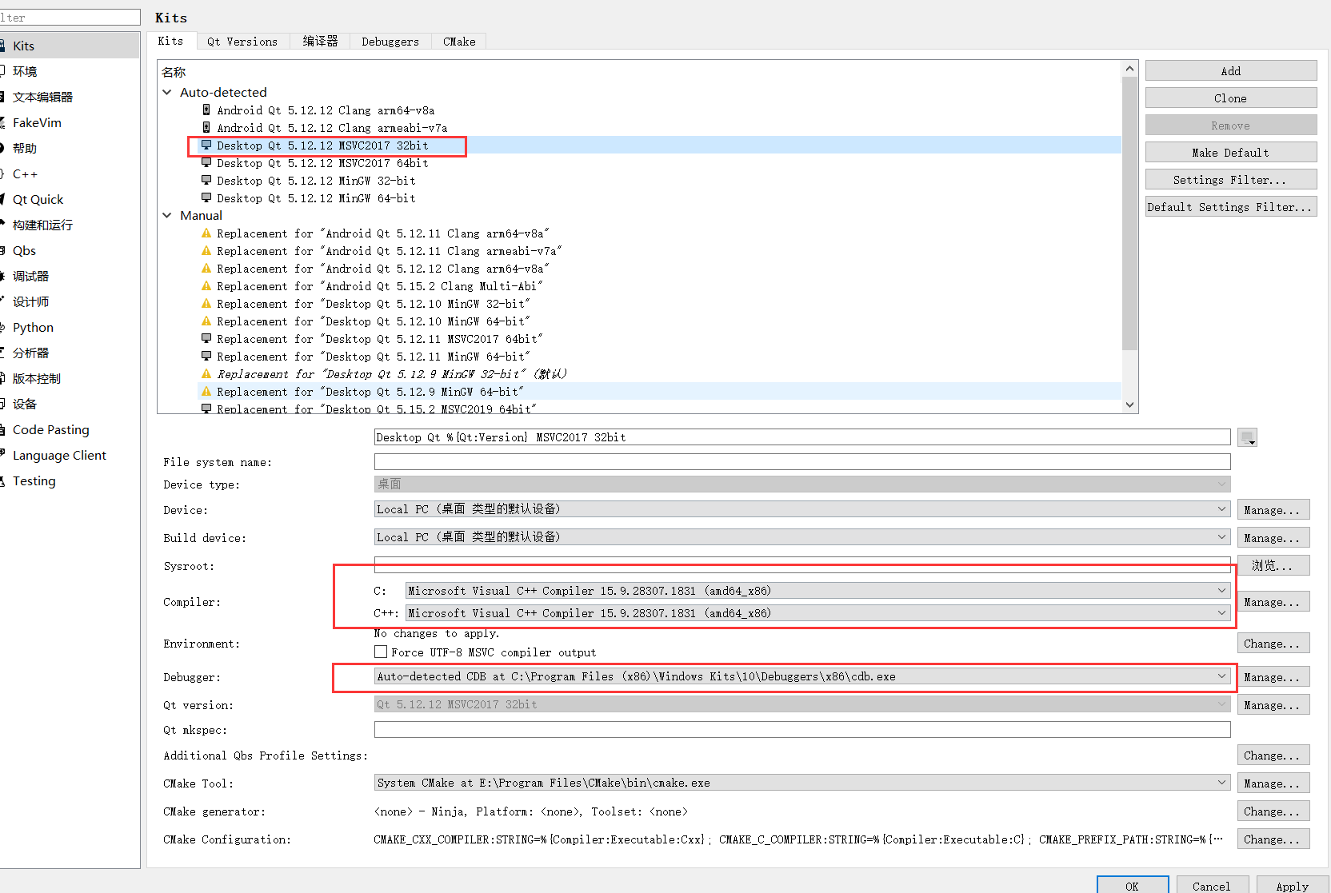

正确安装CDB

<https://developer.microsoft.com/zh-cn/windows/downloads/sdk-archive/>

在以上网站下载最新的SDK安装

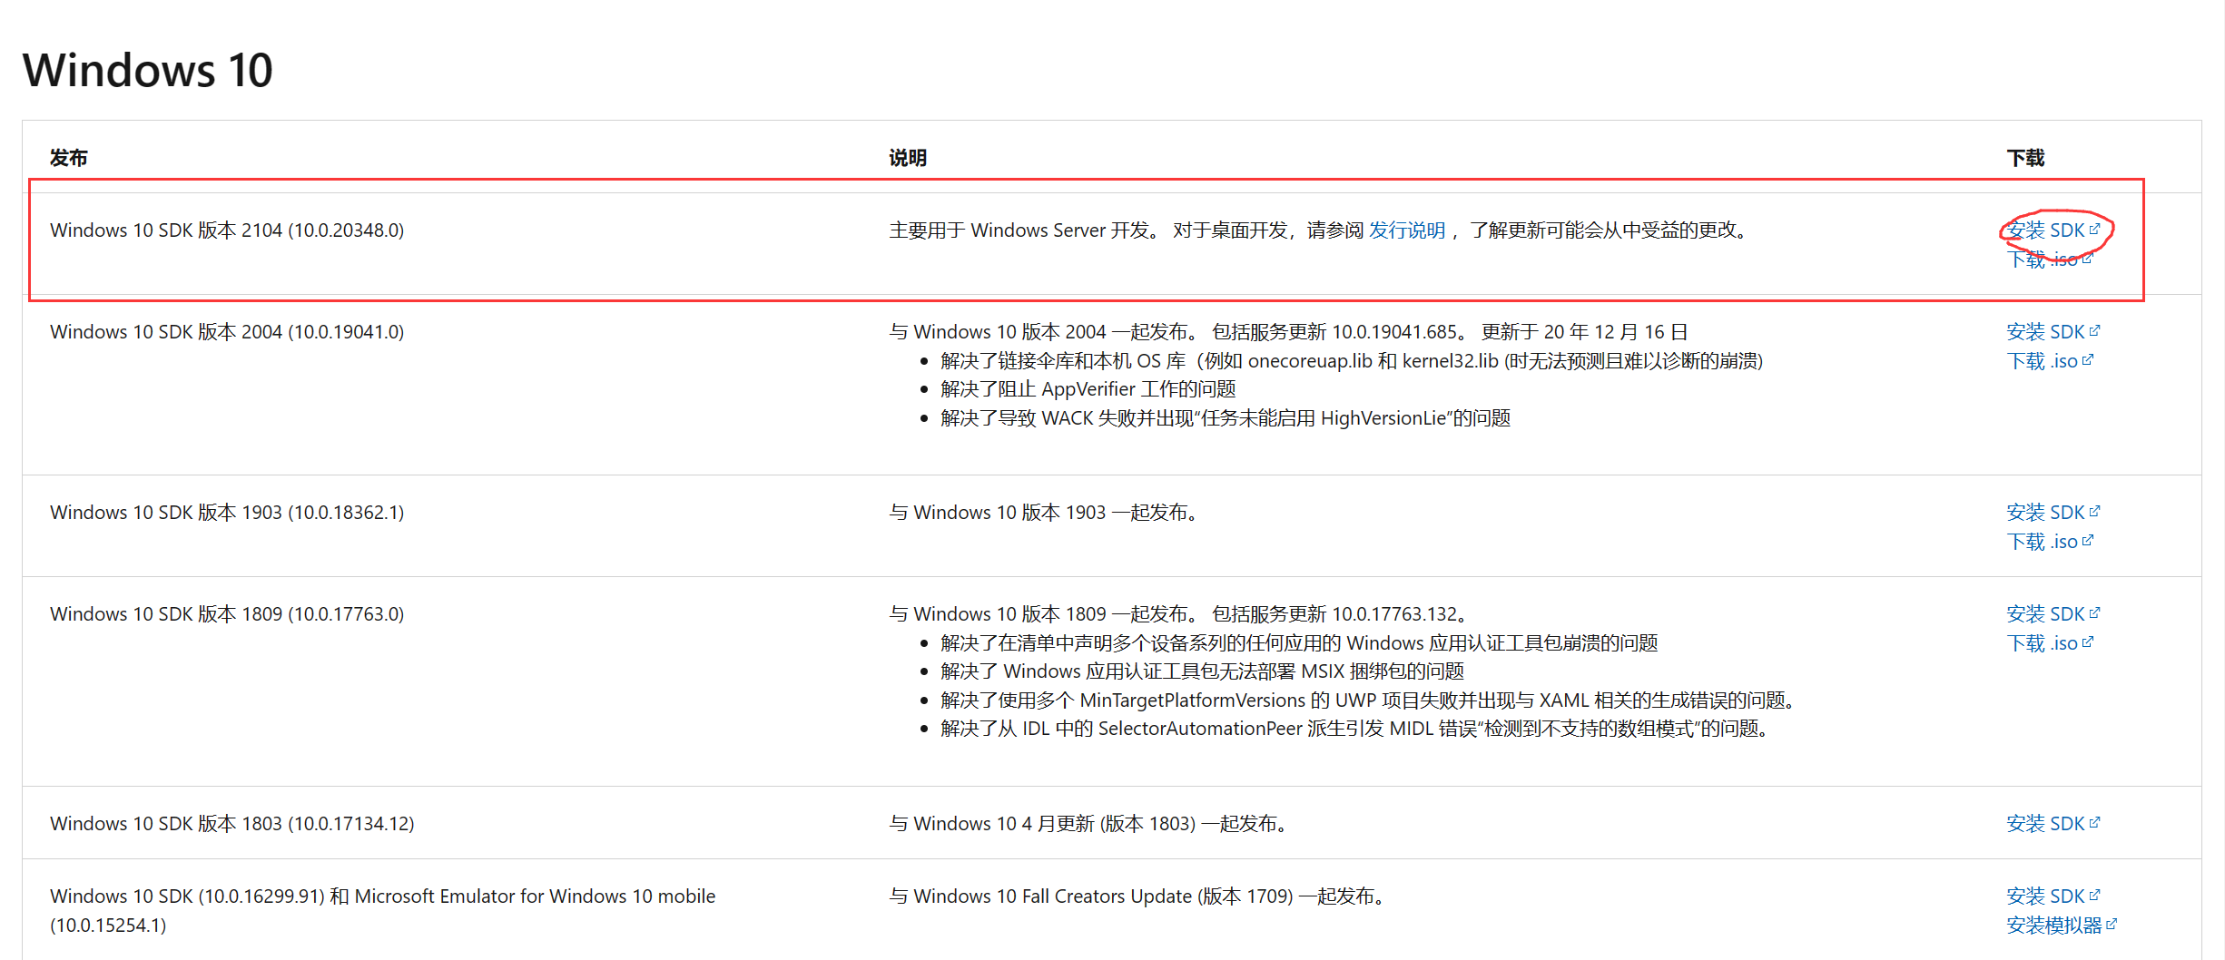

选择下面这个调试器就行

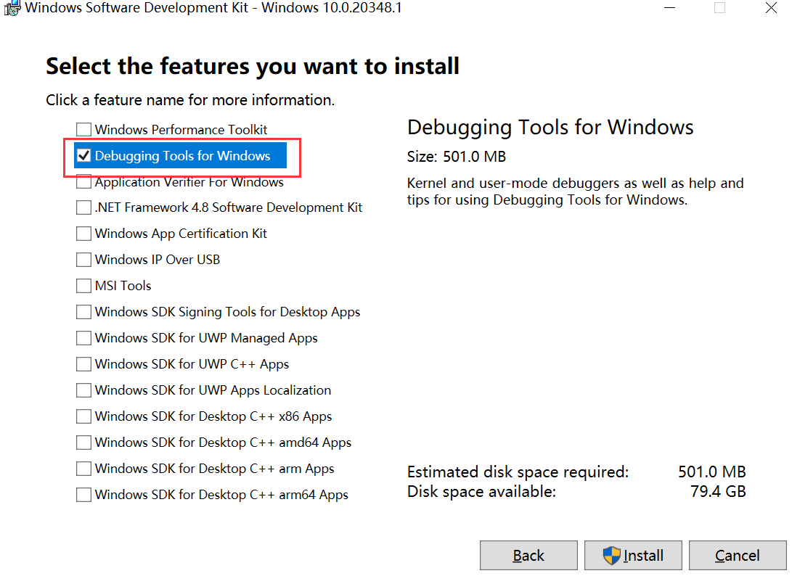

安装好之后可以看到自动识别了CDB的调试Debugger工具

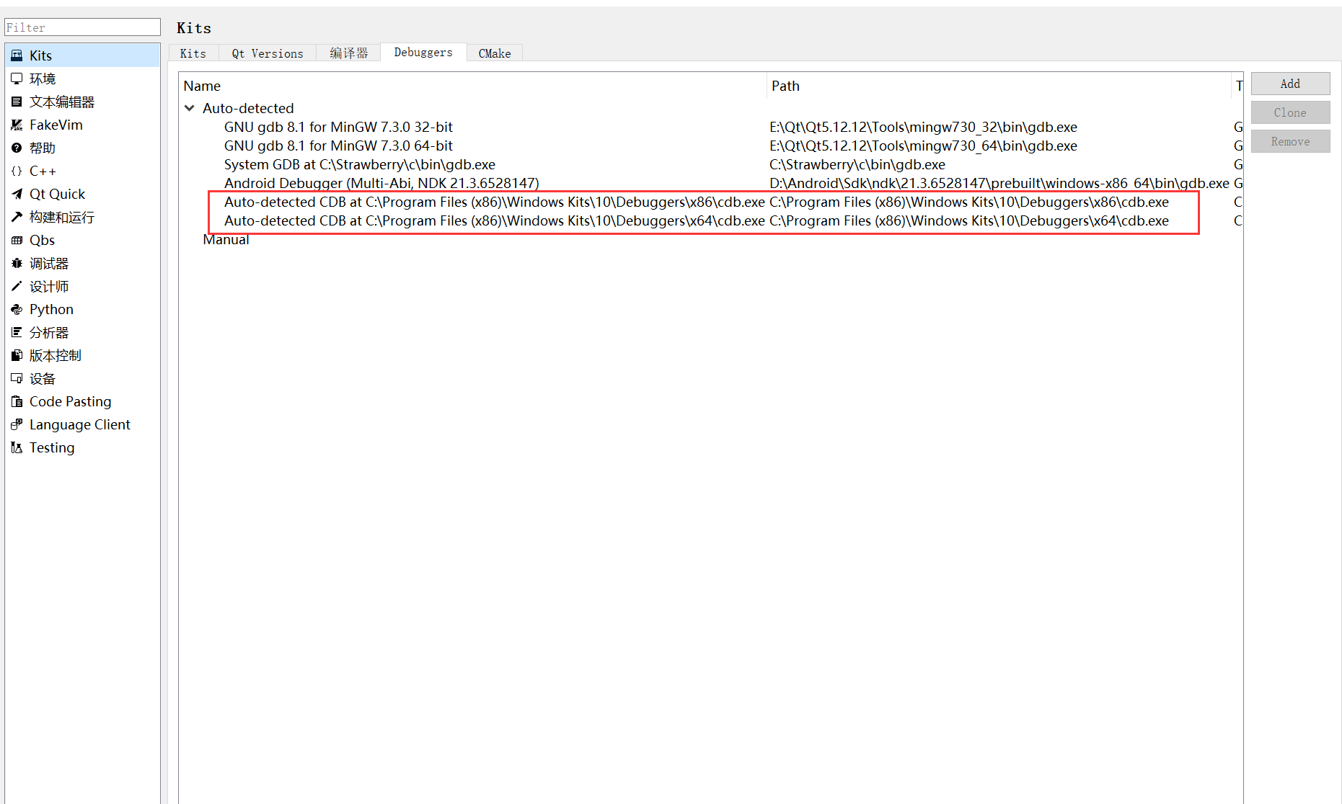

**六、Vulkan安装（安卓自带，不需要。Windows需要）**

从 <https://vulkan.lunarg.com/sdk/home> 下载

双击安装，选择路径

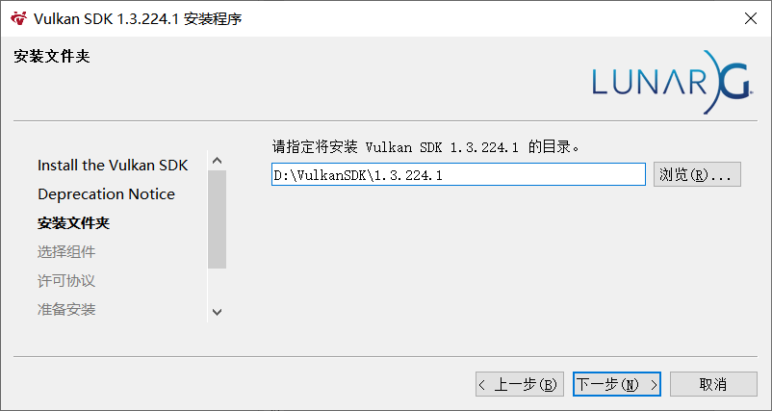

选择组件，默认的第一个就行了，其他不用了

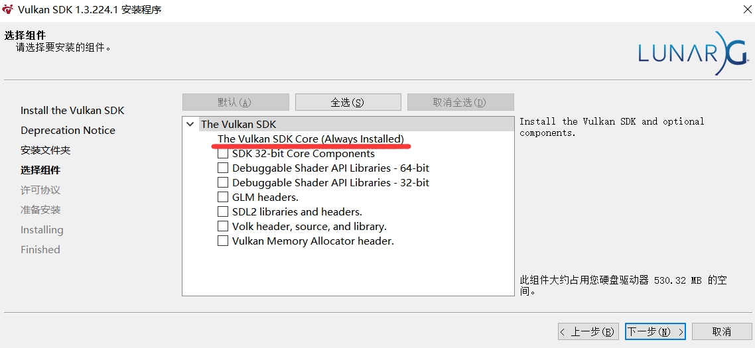

然后一路向下就安装好了

使用示例：（使用GPU的函数位置需要注意，在定义网络之后，加载模型之前，否则后面的ex还是在用CPU推理，看样例：）

ncnn::Net squeezenet;

squeezenet.opt.use_vulkan_compute = 1; // 使用vulkan 在定义网络之后，加载模型之前

squeezenet.load_param("E:/zxqt/ncnn/AI/ncnn_test/squeezenet_v1.1.param");

squeezenet.load_model("E:/zxqt/ncnn/AI/ncnn_test/squeezenet_v1.1.bin");

**七、转换ONNX为NCNN模型**

**1. Matlab导出onnx**

Matlab导出onnx，先载入模型，然后导出，注意BatchSize为1，因为使用了的时候是单个数据进入的。onnx导出的版本参加matlab帮助。

load('net_checkpoint__3130__2022_03_20__16_08_59.mat')

exportONNXNetwork(net,"segment.onnx",'BatchSize',1);

**2. 利用NCNN的windows工具转换onnx模型为param文件和bin文件**

下载和安卓版本对应的windows版本，主要是利用windows里面的转换工具，

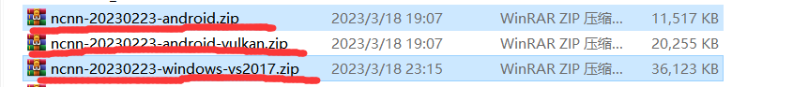

进入windows版本文件夹

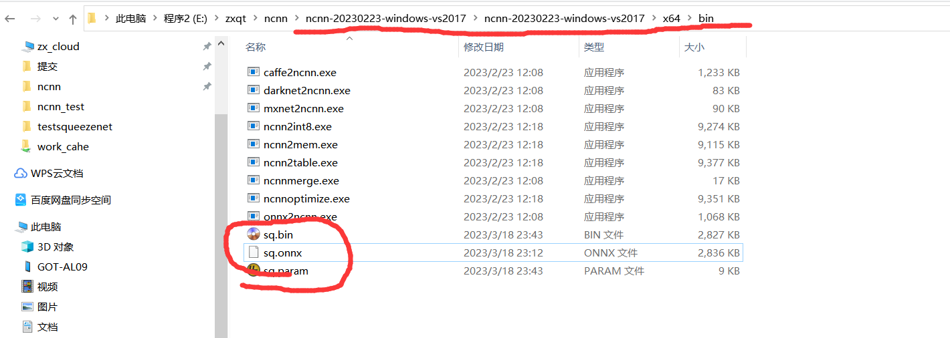

通过cmd输入命令，转为为对应的param文件和bin文件

onnx2ncnn.exe sq.onnx sq.param sq.bin

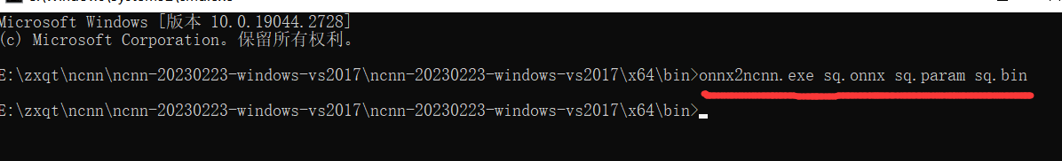

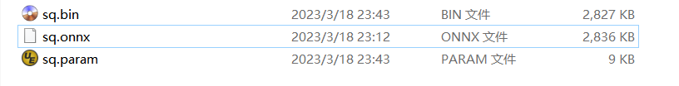

复制param文件和bin文件到相应的目录下

**3. 优化模型文件**

ncnnoptimize的可执行文件，接着输入命令

ncnnoptimize.exe squeezenet.param squeezenet.bin sqopt16.param sqopt16.bin 1

最后一位0指的的是fp32，1指的是fp16，也就是把模型优化成那种精度的存储格式

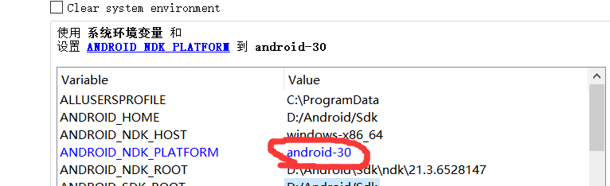

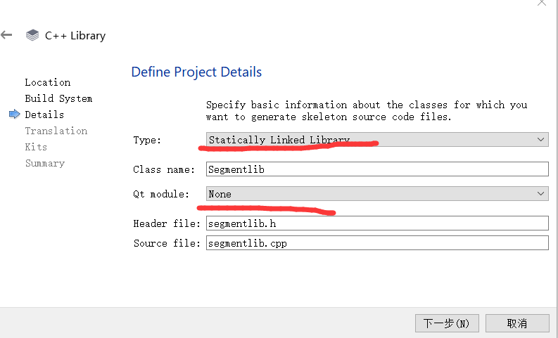

出现错误，说明链接顺序不对（很神奇啊）

**error: undefined reference to `ConstructCompiler(EShLanguage, int)'**

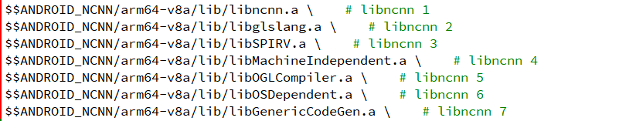

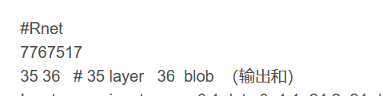

八、Cmake编译ncnn链接库，

注意，如果使用Vulkan，ANDROID_NATIVE_API_LEVEL 设置为24及以上

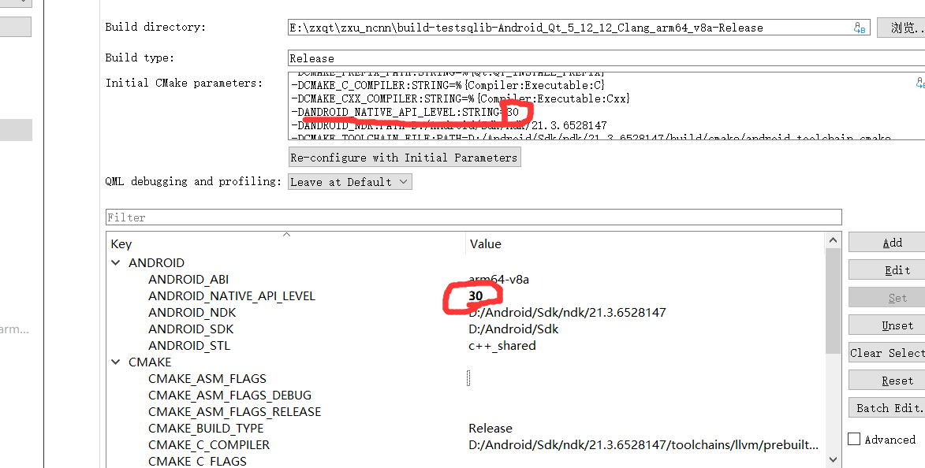

ncnn2mem 工具转换为二进制描述文件和内存模型，生成 alexnet.param.bin 和两个静态数组的代码文件

ncnn2mem alexnet.param alexnet.bin alexnet.id.h alexnet.mem.h